נושא הדף: ויקרא, פרקים א-ז, טעמי הקורבנות
מיועד לכתות: על יסודי
המחבר: עמירם דומוביץ
טעמי הקורבנות
בנספח ליחידה 11, מובאים דבריהם של רמב"ם, רמב"ן וספר החינוך, בכדי להקל עליך בהבנת דבריהם הארוכים, מובאת לפניך סדרה של שאלות מנחות. בדרך כלל ליד כל שאלה מצוין מס' השורה בה תוכל למצוא את התשובה. מומלץ לקרוא תחילה את כל המקור, ורק לאחר מכן לענות על השאלות.

היחס לטעמי המצוות
ביחידה זו זה נעסוק בטעמי הקרבנות, אך לפני שנתחיל ראוי שנעיין תחילה בעמדתו של הרמב"ם כלפי טעמי המצוות בכלל.

רמב"ם - מקור א
1. האם ראוי לפי הרמב"ם לחפש את טעמי המצוות? (1)
2. כיצד יש להתייחס למצוות שאין אנו מבינים את טעמן? (3-2)
3. לאיזה סוג מצוות שייכים הקרבנות (20-19), ומה צריך להיות היחס אליהן?

עמדתם של נביאים לקרבנות
4. במראי המקומות המצויינים להלן מובעת עמדתם של נבאים לקרבנות. עיינו בפסוקים, ומיינו אותם לשתי קבוצות (עמדה חיובית או עמדה שלילית). העתיקו לתוך טבלה ביטוי מרכזי אחד (מכל מראה מקום) המבטא את עמדתו של הנביא לקרבנות.
שמו"א ט"ו,כ-כו; ישעי' א',י-יח; שם נ"ו,ו-ט; ירמי' ז',טז-כח; שם ל"ג,יד-יח
5. נסה לתת הסבר להתייחסות השונה בדברי הנביאים לקרבנות.

חיובי |  |  | שלילי
הנביא | הפסוק | מראה מקום | הנביא | הפסוק | מראה מקום
מחלוקת הראשונים בטעמי הקרבנות
רמב"ם - מקור ב
6. מה אי אפשר לפי טבע האדם? (2-1)
7. מה היא הדוגמא שמביא הרמב"ם לדבר שנוגד את טבע האדם? (36-35)
8. למה היה רגיל העולם כולו קודם מתן תורה? (8-6)
9. מה לא גזרה חכמתו ותחבולתו של ה'? (11-8)
10. למה היה דומה ביטול מוחלט של הקרבנות באותה תקופה? (13-11)
11. באיזה אופן השאיר ה' את עבודת הקרבנות? (19-14)
12. מה היתרון שהתקיים כתוצאה מהשארת הקרבנות? (21-19)
13. אלו שתי שאלות מקשה הרמב"ם על ההסבר שהוא עצמו נתן? (27-22) לפני כתיבת השאלה השנייה הסבר את הביטויים "כוונה ראשונה" ו"כוונה שנייה".
14. מהי הדוגמא לכך שה' מצווה לעשות דברים על דרך "הכוונה השנייה"? (45-28) הסבר את ההקבלה בין הדוגמא לבין עניין הקרבנות.
15. מה הן המצוות שמציג הרמב"ם בניגוד למצוות הקרבנות, אלו נראות בעיניו כעדיפות, וכיצד הוא מוכיח זאת בעזרת דיני המצווה? (52-44)
16. איזו תופעה תמוהה בדברי הנביאים מובנת לאור שיטת הרמב"ם? (57-33)
17. סכם במשפט אחד מהו הטעם של הרמב"ם לעבודת הקרבנות לפי מקור זה. האם הקרבנות לדעתו הם לכתחילה או בדיעבד?

רמב"ם - מקור ג
18. אלו בעלי חיים היו קדושים בעמים השונים בתקופת המקרא? (6-1)
19. מה הטעם לציווי להקריב דווקא שלושה מינים אלה? (9-6)
20. מהו הכלל שמזכיר הרמב"ם ברפואת הנפש? (10-9) הדגם.
21. סכם במשפט אחד מהו הטעם של הרמב"ם לקרבנות לפי מקור זה. ציין האם במקור זה הרמב"ם נותן טעם לכלל עבודת הקרבנות או רק לפרט מסוים.

רמב"ן - מקור ד
22. מה הן שלוש הטענות והראיות שמעלה הרמב"ן כנגד הסברו של הרמב"ם? ציין ליד כל טענה
כנגד איזה הסבר ברמב"ם היא מופנית. יתכן וטענה אחת טובה כנגד שני ההסברים ברמב"ם. (18-1)
23. הרמב"ן מתבטא בלשון חריפה נגד הרמב"ם, הסבר מדוע?
24. מהו הטעם שמציע הרמב"ן? (29-19)
25. כתוב זה מול זה את ההקבלות שעושה הרמב"ן בין החטא לפעולות הנעשות בקרבן?
26. האם במקור זה הרמב"ן נותן טעם לכלל עבודת הקרבנות או רק לפרט מסוים?
27. האם הרמב"ן שלם לגמרי עם טעמו? הוכח מדבריו.

ספר החינוך - מקור ה
28. האם הסברו של בעל ספר החינוך מתאים לאחת משתי השיטות? למי?
הרב אברהם קוק - מקור ו
אגרות הראיה, אגרת תתקצ"ד
ואין ראוי לנו לחשוב שבקורבנות מונח היה רק הרעיון הגס של העבודה המגושמה, אלא שיש בה טבעיות קדושה ופנימית, שאי אפשר שתתגלה ביפעתה כי אם בהגלות אור ה' על עמו, ותחייה מקודשת תשוב לישראל, ואתה יכירו גם כן כל העמים כולם.
אבל מסכים אני עם כבוד תורתו, שאי אפשר לנו לגשת למעשה הקורבנות בלא הופעה של רוח הקודש גלויה בישראל. אמנם ציפייה זו גם כן לא נפלאה היא ולא רחוקה ויכול להיות שפתאום יבוא אל היכלו האדון אשר אנו מבקשים ומלאך הברית אשר אנו חפצים (ע"פ מלאכי ג, א), ואז יבנה בית המקדש במהרה בימינו.

29. הרב קוק טוען שרבים חושבים שעבודת הקורבנות היא דבר "גס" ו"מגושם". מה הם התנאים שמציב הרב קוק כדי שכולם יבחינו בכך שעבודה זו "יש בה טבעיות קדושה ופנימית".
30. האם לפי אגרת זו חלה חובה עלינו לקום עכשיו ולנסות לבנות את בית המקדש ולהחזיר את עבודת הקורבנות.
31. כל יום אנו מתפללים "והשב את העבודה לדביר ביתך". לאור דברי הרב קוק, מה עלינו לכוון בשעה שאומרים תפילה זו?
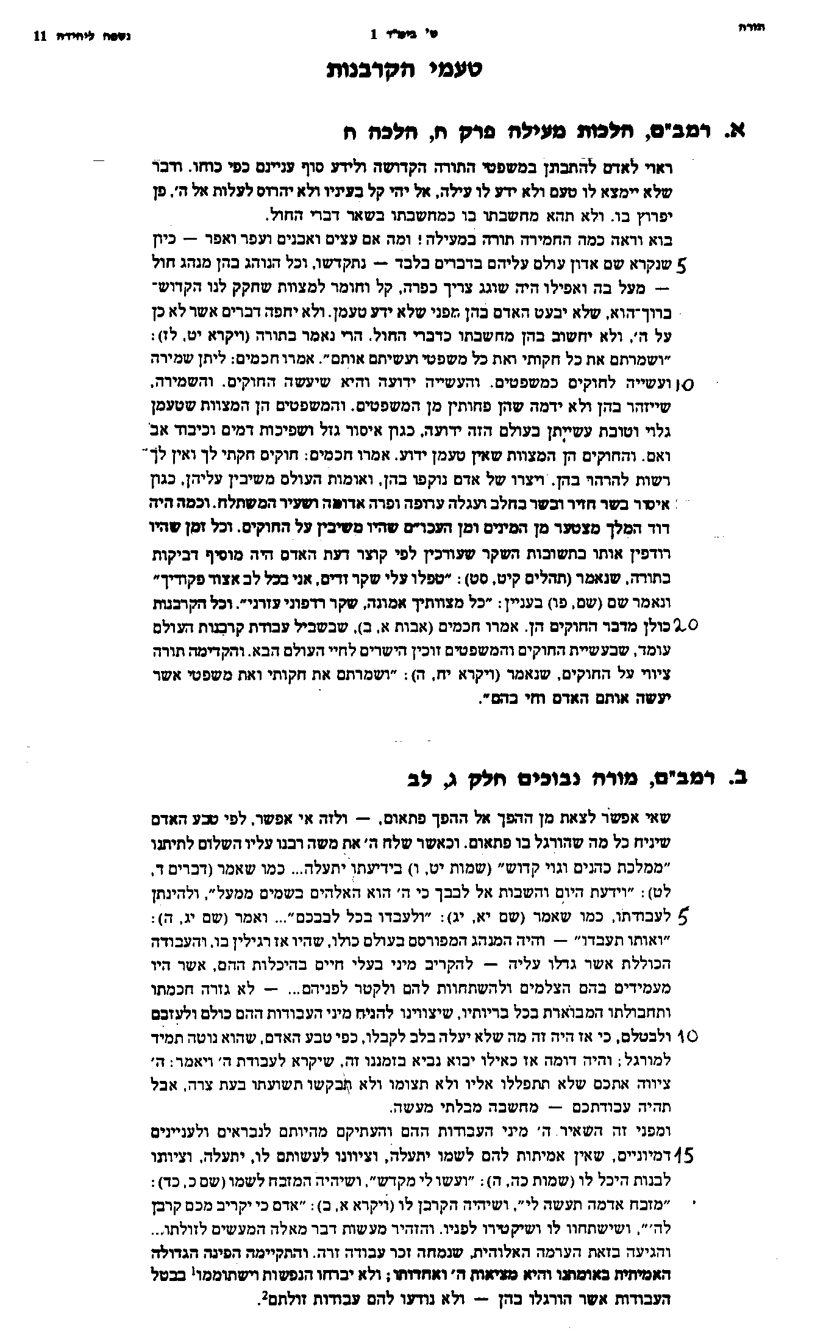
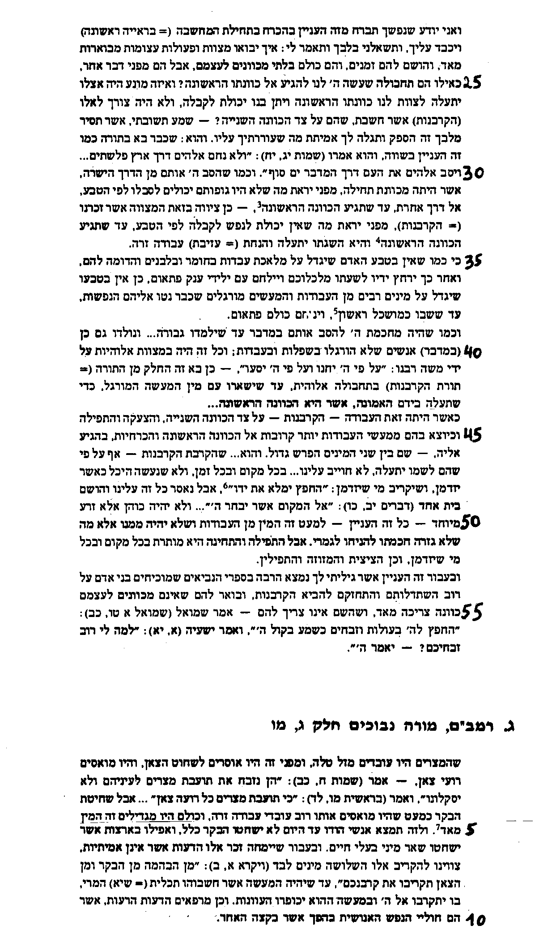
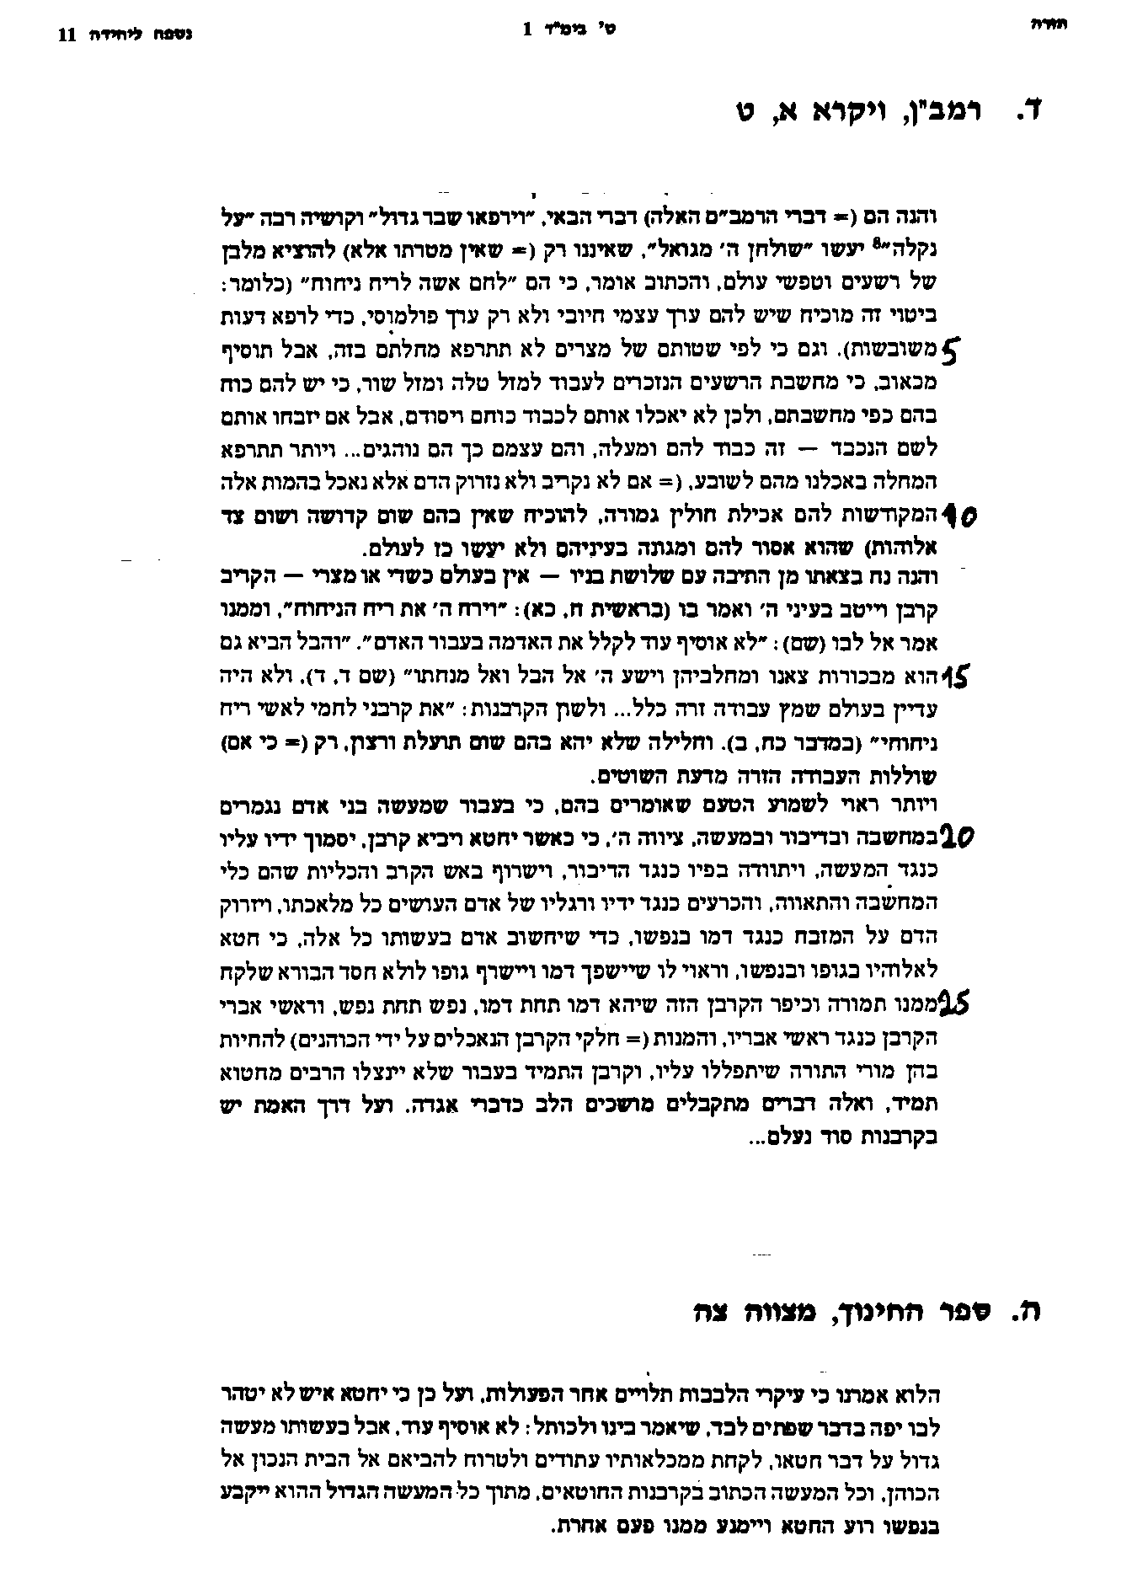

אגרת שכתב הרב קוק אל הרב חיים הירשנזון.

